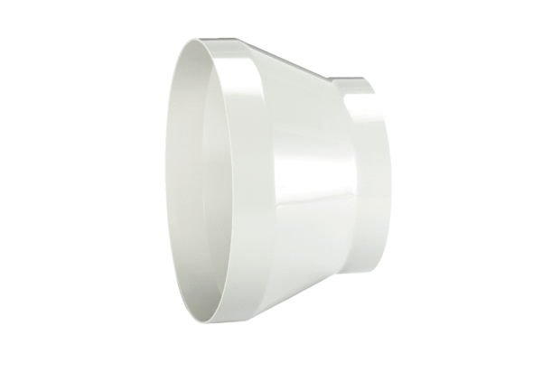Réducteur REM 25/18Unité de conditionnement : 1 pièceGamme: C
Numéro de référence : 0059.0637Fabricant : MAICO

